Министерство образования Республики Беларусь

Учреждение образования

БЕЛОРУССКИЙ ГОСУДАРСТВЕННЫЙ УНИВЕРСИТЕТ ИНФОРМАТИКИ И РАДИОЭЛЕКТРОНИКИ

Инженерно-экономический факультет

Кафедра экономической информатики

ОТЧЕТ

по дисциплине «Системы и технологии интеллектуальной обработки данных»

Визуализация данных в Tableau. Простые графики

Выполнила: Проверил:

студентка группы №772302 Кунцевич А. А.

Скурат А. Е.

Минск, 2020

**Задание**: практика в создании графиков по разным критериям.

**Выполнение**:

− Добавим в проект исходную таблицу GlobalSuperstoreOrders и свяжем join-ом с данными из другого файла GlobalSuperstoreReturns.

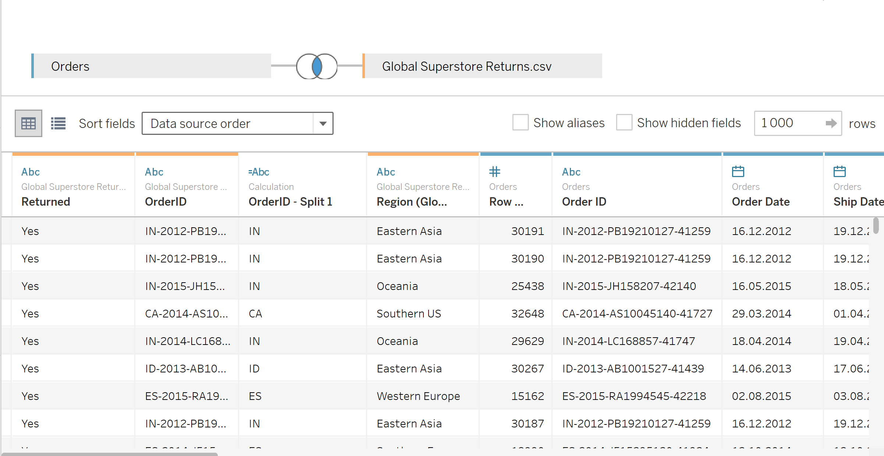

− Теперь проанализируем данные, построив несколько графиков:

